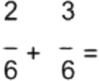
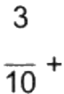
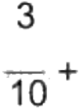
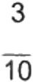
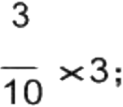
学习必备 欢遵下载

第一课时 分数乘整数
教学内容：课本 P38-39 页例1 和及有关练习，完成练习八的 P1-5;
教学目标：
1、 使同学通过自主探究，懂得分数乘整数的意义与整数乘法相同，初步懂 得分数乘整数的运算法就；
2、 使同学进一步增强运用已有学问体会探究并解决问题的意识，体验探究 学习的乐趣；
教学重、难点：分数乘整数的意义和运算法就；
教学过程
一、创设情境
老师谈话：同学们，我们已经学会了整数和小数乘法的运算方法，现在 我们开头来学习分数的运算方法，大家喜爱学吗?
复习：1、5个12是多少? 怎样列式?(多媒体示题)

2、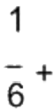 错误!未指定书签；
同学做完1 后，提问：整数乘法的意义?做完 二、组织探究
1、 教学例1

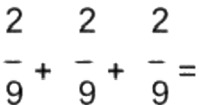
2后，问这两道题各有什么特点?

出示例1,老师出示图，标注出长是“ 1米”
老师：你能在图中涂色表示出这个已知条件吗?
出示问题：小芳做 3朵这样的绸花， 一共用几分之几米绸带?
你能在图中涂色表示出来吗?同学涂色；
问：解决这个问题可以列怎样的算式?随着同学的回答进行板书
3
错误!未指定书签； 错误!未指定书签； 老师：求3个10
相加的和仍可以用乘法运算，你会列式吗?
同学回答，老师板书： 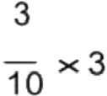 或 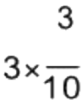

提问：这个算式中的 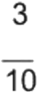 是什么数? 式中的3 是什么数?
老师：由此可以看出，分数乘整数的意义与整数乘法的意义是相同的， 都是 求几个相同加数的和的简便运算； (多媒体示)指名回答，并说出整数乘法的意
义；
同学观看回答；指名读题说题意；指名列式；同学回答，老师总结； 三、探究

1、 同学尝试运算

启示： 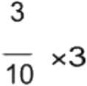 的积是多少?你能联系已有的学问从不同角度说明吗?

同学试做得出：

学习必备 欢迎下载

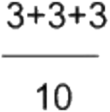 提问：分子上的3+3+3用乘法算式怎样表示?

老师接着写

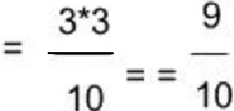

(米)进一步启示总结分数乘整数的运算法就

提问：

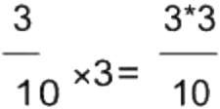

由此你发觉分数乘整数是怎样计

算的?(分母不变，只用分子与整数相乘)老师引导同学概括出书上的结语；
老师：以后运算分数乘整数时，不必再写加法算式，直
接依据分数乘整数的运算法就进行运算就行了；为了运算简
便，乘法运算能约分的要约分；
2、 解决例题的第(2)题
出示：小芳做5朵这样的绸花， 一共用几分之几米绸带?
同学尝试列式运算，指名板演；
评点时明确：运算结果不是最简分数时，要约分成最简分数；
3、 结运算方法；
引导：比较刚才两道算式的运算过程，你发觉它们有什
么相同的地方?
有什么不同的地方?分数与证书相乘，可以怎样运算?在小组里沟通；
小结：分数与整数相乘，要用分数的分子与整数相乘，分母不变；运算时能 约分的可以先约分再运算出结果；
可让基础较差的同学回答；同学观看；独立完成；
四 、练习
1、 做“练一练”第 1、2题；
2、 做练习八第 1 题；
3、 做练习八第3-5题；
订正时说出解答问题的摸索过程，突出：求几个相同加数的和，可以用乘法算； 四、 总结
本节课学习了那些内容?通过学习你有那些收成?仍有那些疑问? 五、 作业
练习八第2题；

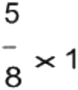
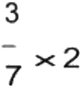
学习必备 欢遵下载

其次课时 一个数乘分数
教学内容：课本 P39-40 页的例2,练一练和练习八的 6—11题； 教学目标：
1、使同学懂得一个数乘分数的意义， 知道求一个数的几分之几用乘法运算； 2、 通过操作，观看，培育同学的推理才能，进展同学的思维；
教学重难点： 一个数乘分数的意义以及运算方法；
教学过程
一、复习：运算下面各题，并说出运算方法；
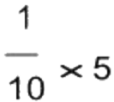
上面各题都是分数乘以整数，说一说分数乘以整数的意义以及运算方法 二、探究新知
教学例2:出示例2的图，然后出示条件：

小芳做了10朵绸花，其中

是什么意思?使同学明白是
(1) 红花有多少朵?

是红花， 是绿花；引导同学懂得： “其中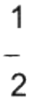
10朵中的 ,然后出示问题

引导同学看图懂得：求红花有多少朵，就是求 10朵的
让同学应用已有的学问体会解决；同学可能列式： 10÷2=5(朵)
在此基础上指出：求 10朵中的 是多少，仍可以用乘法运算；
老师说明要求，同学列式解答；
在此基础上教学第( 2)题，怎样解决( 2)绿花有多少朵?
可以先让同学在图中圈一圈，借助圈的过程懂得求绿花有多少朵，就是把 10朵平均分成5份，求这样的 2份是多少，引导同学用以前的方法解决；
10÷5×2=4(朵)

独立完成，说出方法；指名同学列式；

在此基础上告知同学：求10朵的是多少也可以用
同学独立运算，订正时指出：
运算 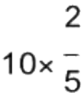 可以下约分
2、 引导同学进行比较
通过对上述两个问题的运算，你明白了什么?

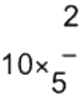来运算；

学习必备 欢遵下载

小 组 争 论 ： 1 0 朵 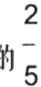 , 也 就 是 把 1 0 朵 花 平 均 分 成 5 份 ， 求 这 样 的 2 份是多

2
少；运算10×5时 要 先 约 分 ， 实 际 上 也 就 是 先 用 1 0 ÷ 5 , 求 出 1 份 是 多 少 ， 在 乘
2 求 出 2 份 是 多 少 ；
引导小结：求 一 个数的几分之几是多少，可以用乘法运算；
三 、 练 习

1、 做练 一 练的第 1 题；
先让同学依据题意涂色，然后列式解答；

2、 做练 一 练的第 2 题 ；
通过填空使同学进 一 步明确： 求 一 个数的几分之几是多少， 可以用乘法运算；
3、 做 练 习 八 第 6 - 1 1 题 ；
四 、 总 结
本节课学习了那些内容?通过学习你有那些收成?仍有那些疑问?
五 、作业
相关的题目

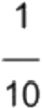
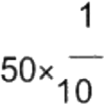
学习必备 欢遵下载

第三课时 求“一个数的几分之几是多少”的简洁实际问题
教学内容：课本第 41页的例3、“试一 试”和“练一练”,练习八第12-17题； 教学目标：
1、 使同学结合详细情形，连续学习用分数乘法解决求“一个数的几分之几
是多少”的简洁实际问题，丰富对用分数表示的数量关系的熟悉， 拓展读分数乘 法意义的懂得；
2、 使同学经受解决问题的探究过程，进一步培育观看、比较、分析、推理 的才能，体验数学学习的乐趣；

教学过程：
一、导入
出示例 3 中的条形图；问：
从图中你能知道什么?
引导同学用分数描述图中的数量关系；
如：把黄花看作单位“1”,红花是黄花的 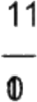

,绿花是黄花的

6

10

3
(5

);把红

花看作单位“1”,,黄花是红花的

二、 组织探究
1、 教学例3
出示题目：

黄花有50朵，红花比黄花多

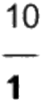 ,绿花是红花的 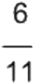 等 ；

,红花比黄花多多少朵?

引导同学看图摸索：红花比黄花多的朵数是图中的哪个

部分?它是那种花朵数的 | 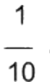  ? | 也就是多少朵的 | 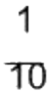 | ?

追问：50 朵的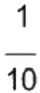 是什么?指出： “红花比黄花多

单位“1”,也就是红花比黄花多的朵数是 50朵的 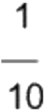

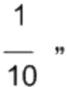 ,是把黄花朵数看作

问：列式时是怎样想的? 同学完成运算；
指名列式板书：
2、 教学“试一试”;
出示：绿花比黄花少
绿花比黄花少多少朵?
同学尝试解答，指名板演； 指名回答，集体订正；独立完成，集体订正；

学习必备 欢迎下载

追 问 ： 绿 花 比 黄 花 少

这 个 条 件 中 ， 要 把 哪 个 数 量 看 作 单 位 “ 1 ” ? 要 求 “ 绿

花 比 黄 花 少 多 少 朵 ” , 就 是 求 多 少 朵 的 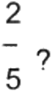
反问：你认为懂得用分数表示的数量关系时，关键是什
么?
指出：懂得用分数表示的数量关系时，关键是弄清这个
分数是哪两个数量比较的结果，比较时有把哪个量看作单位“ 1”的；
3、 做“练 一 练”第 1 题
同学独立完成；对有困难的同学，提示他们先按要求画
一 画 △ , 再 完 成 填 空 ；
4、 做“练 一 练”第 2 题
同学独立解答 ， 说出摸索过程 ， 突出 “ 小力比小军多的张数是小军邮票张数
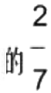 , 也 就 是 2 8 张 l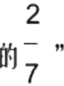 ;
三 、 练 习
1、 做 练 习 八 第 1 2 题
同学运算填空，组织观看每组题目及结果沟通：每组三个分数的大小有什么
特 点 ? 一 个 数 与 比 1 小 的 分 数 相 乘 ， 所 得 的 结 果 比 原 数 大 仍 是 小 ? 一 个 数 与 比 1
大的分数相乘呢?
2、 做练习八第 1 3 题
启 示 同 学 在 第 1 2 题 的 基 础 上 进 行
3、 做 练 习 八 第 1 4 题
先说出每个分数的意义，再把数量关系写完整
4、 做练习八第 1 5 、 1 6 题
独立解答，沟通摸索过程，集体订正
5、 做练习八第 1 7 题
同 学 解 答 后 问 ： 这 两 道 题 为 什 么 都 用 乘 法 运 算 ? 比 较 它
们有什么不同的地方?
四 、总 结
通 过 本 节 课 的 学 习 ， 你 有 什 么 收 成 ? 你 在 今 日 课 堂 上 的 表 现 怎 样 ?
五 、 作业

1 3
学习必备 欢遵下载

第四课时 分数乘分数
教学内容：课本第 45-46页的例4、5及相应的 “练一练”,练习九第1-5 题；
教学目标：
1、 使同学知道分数乘分数的运算法就也适用于整数和分数相乘，把分数乘 法统一成一个法就；进一步巩固分数乘法的运算法就；
2、 使同学经受解决问题的探究过程，进一步培育观看、比较、分析、推理的 才能，体验数学学习的乐趣；
教学重、难点： 整数乘分数的运算法就；
教具预备：长方形纸、水彩笔
教学过程：
一 、创设情境
以前我们学习了分数的意义， 下面请同学们看黑板上贴的长方形纸， 涂色部 分分别表示这张纸的几分之几?随着同学的回答， 老师连续对它们进行操作， 并 引出新课
二、 组织探究
1、教学例4 显现教材中的图形

然后问：画斜线部分是

由此明确： 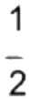
1 1 1
的4是8,2

的几分之几?又是这个长方形的几分之几?

启示同学进一步摸索：求
3 3
的4是g
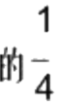 是多

1 3
少，可以怎样列式? 求2的4 呢?
师问：你能列算式并看图填写出书中的结果吗?
打开书 P45 完成，提示：依据填的结果各自想想怎样运算分数与分数相乘? 同学进行争论得出：分数与分数相乘，分子相乘做分子，
分母相乘做分
母；
2、 教学例5

2 1 2 4 2
(1) ) 让同学说说3×5和3×5分别表示3的几分之几?
你能用前面得出的结论 运算这两道题吗?
以上内容仅为本文档的试下载部分，为可阅读页数的一半内容。如要下载或阅读全文，请访问：https://d.book118.com/496205111241010101

